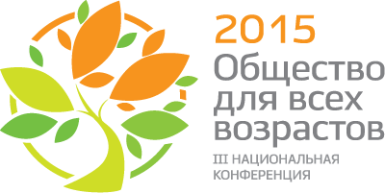

Уважаемые коллеги!
Напоминаем Вам, что продолжается регистрация на III Национальную конференцию «Общество для всех возрастов», которая состоится 8-9 октября 2015 года в Москве по адресу: 1-ый Зачатьевский переулок, дом 4 («Инфопространство»). Организатором конференции выступает Благотворительный фонд Елены и Геннадия Тимченко при поддержке Министерства труда и социальной защиты Российской Федерации.
Цель конференции – формирование общества, в котором жизнь человека, независимо от возраста, наполнена деятельностью и смыслом.
В 2015 году основной темой станет пожилой человек и его окружение: создание условий для благополучного старения в контексте семьи, города и сообщества.
В мероприятии примут участие более трёхсот ведущих зарубежных и российских экспертов, государственных и общественных деятелей, практиков и представителей СМИ.
На площадке мероприятия будут представлены новые фотопроекты партнеров Конференции, выставка инновационных решений и технологий для пожилых от российских и зарубежных компаний, состоится открытие кинофестиваля о старшем поколении «Никогда не поздно»
Более подробно с деловой программой и специальными проектами конференции вы можете познакомиться на нашем сайте: http://www.ageing-forum.org/ru/event/conference-2015/programma/
Для участия в конференции необходимо зарегистрироваться на сайте конференции: http://www.ageing-forum.org/ru/event/conference-2015/registration/. Участие в конференции бесплатное.
Будем рады видеть Вас среди участников III Национальной конференции «Общество для всех возрастов»!

С уважением,
Организационный комитет
III Национальной конференции
«Общество для всех возрастов»

ПО ВОПРОСАМ УЧАСТИЯ ОБРАЩАЙТЕСЬ: Мараховская Таисия, ageingforum2015@gmail.com

